МАОУ «Лицей народной дипломатии» г. Сыктывкара

Всероссийский конкурс юных исследователей окружающей среды
«Открытия 2030»
Номинация «Экологический мониторинг»

Характеристика снежного покрова города Сыктывкара на участках с разной степенью антропогенной нагрузки

Автор: Кузиванов Максим,
учащийся 10 класса

Руководитель:
Константинова Татьяна Петровна,
педагог-организатор;

Научный консультант:
Пристова Т.А.
н.с. Института биологии
Коми НЦ УрО РАН

Сыктывкар, 2022
Оглавление
Введение………………………………………………………………........2
Глава 1. Обзор информационных источников...........................................3
Глава 2. Объекты и методы исследований.................................................3
Глава 3. Результаты исследований и обсуждение ....................................4
Заключение....................................................................................................8
Список информационных источников........................................................9
Приложение……………………..………………………………………...10

Введение
В настоящее время проблема загрязнения окружающей среды стоит очень остро. В последние годы в качестве объекта мониторинга используется снеговой покров, по химическому составу которого можно оценить загрязнённость атмосферного воздуха [2]. Изучая физико-химические характеристики снежного покрова, можно оценить содержание загрязнителей, накапливающихся в толще снега в течение зимнего период, что делает его удобным индикатором загрязнения атмосферного воздуха, почвы и воды.
Цель работы: изучение физико-химических параметров снежного покрова в различных районах г. Сыктывкара, отличающихся разными уровнями антропогенной нагрузки.
Для выполнения данной цели нами были поставлены следующие задачи:
1. проанализировать информационные источники о снежном покрове, по состоянию которого можно судить об уровне загрязнения городской среды;
2. отобрать образцы снега в различных районах г. Сыктывкара, отличающихся различными уровнями антропогенной нагрузки и измерить высоту снежного покрова на этих участках;
3. определить в снеговой воде следующие показатели: кислотность, соленость, электропроводность;
4. проанализировать полученные результаты.
Исследования, направленные на изучение степени загрязнённости снежного покрова в условиях городской среды является актуальной проблемой, так как позволяет на основании анализа загрязнителей, накапливающихся в толще снега в течение зимнего периода, оценить в целом качество окружающей среды в различных участках города.
Наша работа выполнялась в рамках Всероссийского конкурса «ЭкоПатруль» в 2021 г. учащимися МАОУ «Лицей народной дипломатии» г. Сыктывкара М. Кузивановым, А. Лубниным, Е. Муравьёвой и Э. Юркиной.

Глава 1. Обзор информационных источников
Под загрязнением окружающей среды понимают нежелательные изменения физических, физико-химических и биологических характеристик воздуха, воды, почв, которые могут неблагоприятно влиять на жизнь человека, растений и животных.
Изучение химического состава снегового покрова особенно важно в условиях северных ландшафтов, где снеговой покров сохраняется в течение длительного периода времени и является поэтому надежным индикатором загрязнения окружающей среды [2].
Устойчивый снежный покров в г. Сыктывкаре устанавливается в ноябре и сохраняется до апреля. За это время в толще снега накапливаются все загрязняющие вещества, которые поступают в воздух города от автотранспорта и промышленных предприятий. Загрязняющих веществ в снеге сохраняются в неизменном состоянии в течение зимы, а физические и физико-химические параметры снега служат количественной характеристикой загрязнения экосистем и позволяют объективно оценивать состояние окружающей среды [2].
Снежный покров оказывает существенное влияние на климат, режим рек, ландшафты и хозяйственную деятельность человека, что обусловливает его изучение в международных программах полярных исследований [4].

Глава 2. Объекты и методы исследования
Объектом исследования был снежный покров в различных районах г. Сыктывкара, отличающихся различными уровнями антропогенной нагрузки: двор Лицея народной дипломатии (открытое место), двор Лицея народной дипломатии (под тополями), сквер у Вечного Огня, Мичуринский парк, участок по улице Коммунистическая, участок по Октябрьскому проспекту. Все участки отмечены на карте по ссылке https://inlnk.ru/agwBlV.
В течение двух лет (2018-2019 гг.) учащийся лицея А. Терентьев на данных участках уже проводил работу по определению видового разнообразия, проективного покрытия и видов поражений эпифитных лишайников. Таким образом, полученные нами данные позволят выявить изменения в антропогенной нагрузке.
Описание выбранных участков:
Участки, расположенные во внутреннем дворе Лицея народной дипломатии на открытом участке и в 2-3-х метрах от тополей (Приложение 1. Фото 1 и 2).
Участок в сквере у «Вечного огня», расположенный в 10 м от проезжей части по ул. Чернова. (Приложение 1. Фото 3).
Участок Мичуринского парка представляет собой часть территории сквера, расположенного в 180-250 м. от улицы Димитрова (Приложение 1. Фото 4).
Участок по улице Коммунистической, 44 расположен примерно в 80 – 100 м. от пересечения Октябрьского проспекта (Приложение 1. Фото 5).
Участок по Октябрьскому проспекту расположен рядом с перекрёстком ул. Оплеснина (Приложение 1. Фото 6).
В качестве фонового нам был предоставлен образец снега с открытого места (поля), расположенного в окрестностях пос. Кылтово Княжпогостского района РК научным сотрудником Института биологии Коми НЦ УрО РАН Т.А. Пристовой, отобранный в этот же период (третья декада марта 2021 г.).
Пробы снега на участках отбирались на всю глубину залегания снежного покрова при помощи пластиковой трубы (рис.1) с внутренним диаметром 4,7 см с мерной шкалой от 0 до 50 см на ровных площадках с равномерным распределением снежного покрова по три керна с каждого участка. По данным М.И. Василевич и др. (2011), установлено, что с одного исследуемого участка достаточно отбирать одну смешанную пробу, состоящую из 3 кернов. Мы в своей работе анализировали каждый керн отдельно. Объем отобранных образцов снега рассчитывался по формуле: V=(πxR²) x h, где πxR² - площадь сечения пластиковой трубы, h - высота пробы снега в см: V=3,14 X 2,35² X высоту пробы снега. Данные приведены в см³.

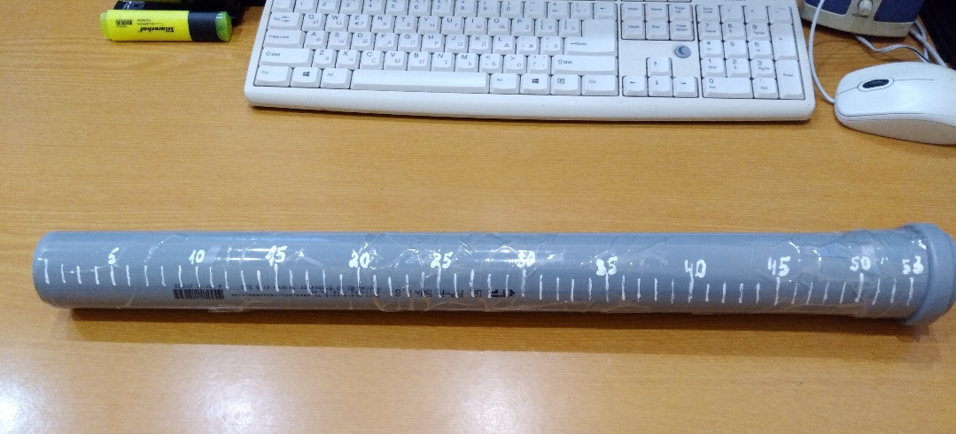
Рис 1. Труба, с помощью которой отбирались образцы снега

С каждого участка отбиралось по 3 пробы (Приложение 1. Фото 7), которые помещали в полиэтиленовый пакет и плотно упаковывали.
Собранные образцы снега были взвешены на весах «Госметр ВЛТЭ-310», а затем растоплены при комнатной температуре. В этой воде измеряли следующие показатели: температуру, кислотность раствора (pH), соленость (РРМ) и электропроводность (мкСм) (Приложение 1. Фото 8). Все измерения проводились на полевом кондуктометре фирмы Hannа Instrument Combo (Приложение 1. Фото 9).

Глава 3. Результаты исследований и обсуждение
Отбор проб снега производился 25 марта 2021 г. на 6 участках (см. главу 2). Сотрудниками Института биологии были отобраны образцы снега вблизи м. Кылтыво и предоставлены нам для изучения свойств снеговой воды.
По данным таблицы 1 нами были составлены графики кислотности, солености и электропроводности снега, рассчитанные по средним значениям из 3 кернов.
Таблица 1. Средние показатели кислотности, солености и электропроводности на исследованных участках
Наименование участка | Кислотность снега (pH) | Соленость снега (PPM) | Электропроводность (мкСм) | Высота снежного покрова
Двор лицея (открытое место) | 6,59 | 6 | 14 | 60,3
Двор лицея (под тополями) | 6,66 | 4 | 8,6 | 59
Сквер у Вечного Огня | 6,99 | 5,6 | 11,6 | 55,3
Мичуринский парк | 6,56 | 5 | 11 | 52,6
Улица Коммунистическая | 6,93 | 28 | 53,6 | 41,6
Октябрьский проспект | 7,12 | 15,3 | 29,6 | 57,3
Окрестности пос. Кылтыво | 6, 65 | 6 | 12 | 63

Определение высоты снежного покрова показало, что эта величина зависит от места расположения участка: в окрестностях пос. Кылтыво и во внутреннем дворе лицея высота снежного покрова составляет 59-63см (табл.1). В сквере у «Вечного огня» и Мичуринском парке высота снежной толщи 53-55см, на Октябрьском проспекте – 57 см. Наименьшая высота снежного покрова – 42 см зафиксирована нами на ул. Коммунистической. Это связано, по-видимому, с тем, что этот участок расположен близко к проезжей части улицы и интенсивное движение автотранспорта способствует повышению температуры воздуха и протаиванию снега.
Кислотность водного раствора обусловлена наличием в нём положительных водородных ионов Н+ (pH = - lg[H+]).

Рис.2 Кислотность снега (pH) на исследованных участках
Определение кислотности снеговой воды (табл. 1; рис. 2) показало, что средние значения рН на участках во дворе лицея и в Мичуринском парке приблизительно одинаковы: 6,56-6,66; в сквере у «Вечного огня» и на ул. Коммунистической рН равна 6,93-6,99. Наиболее высокие значения рН отмечены на оживлённом Октябрьском проспекте. В местечке Кылтово рН =6,65.
Солёность – показатель количества содержащихся в воде растворённых веществ (неорганические соли, органические вещества). Этот показатель называют также общим солесодержанием.

Рис.3 Солёность снега (PPM) на исследованных участках
Средние значения солености (PPM) близки на наиболее чистых участках (Двор лицея, сквер у «Вечного Огня», Мичуринский парк и м. Кылтово) и составляют от 4 до 6 PPM. Наиболее высокие значения солёности (28 РРМ) наблюдаются на ул. Коммунистическая; на Октябрьском проспекте солёность равна 15,3 РРМ (табл.1; рис.3).

Электропроводность – способность среды проводить электрический ток, свойство среды, определяющее возникновение в ней электрического тока под воздействием электрического поля. Электропроводность служит интегральным показателем минерализации (содержания ионов SO₄, Na, K, P, Ca, Mg, NO₂, NO₃, NH₄, CL, HCO₃).
Значения электропроводности (рис.4) показали, что наиболее низкие значения (8,6 мкСм) отмечены во внутреннем дворе лицея. Близки к ним значения электропроводности в Мичуринском парке (11 мкСм) и м. Кылтыво (12 мкСм). Максимальное значение электропроводности (53,6 мкСм) отмечено на ул. Коммунистической.
Таким образом, анализируя данные электропроводности, можно сделать вывод, что высокие значения электропроводности отмечаются на наиболее загрязненных улицах города.

Рис.4 Электропроводность (мкСм) снега на исследованных участках
Таким образом, все три параметра: кислотность, соленость и электропроводность снега свидетельствуют о том, что наиболее «чистыми» из обследованных нами участков в городе являются: двор лицея, Мичуринский парк, сквер у «Вечного огня», которые сопоставимы с фоновым участком, расположенным за пределами г. Сыктывкара в окрестностях пос. Кылтово Княжпогостского района РК.

Заключение
Анализ информационных источников показал, что снеговой покров, являющийся эффективным накопителем загрязняющих веществ, может служить надёжным индикатором загрязнения атмосферных осадков, воздуха, воды и почвы.
Нами был произведен отбор образцов снега 25 марта 2021 г. в различных районах г. Сыктывкара, отличающихся различными уровнями антропогенной нагрузки. На данных участках было проведено определение высоты снежного покрова, а также определение в снеговой воде следующих показателей: кислотности, солености, электропроводности.
Определение высоты снежного покрова показало, что наибольшая высота снега отмечена в окрестностях пос. Кылтыво Княжпогостского района Республики Коми.
Проведенные исследования снеговой воды показали:
- все три параметра: кислотность, соленость и электропроводность снега свидетельствуют о том, что наиболее «чистыми» из обследованных участков г. Сыктывкара являются: внутренний двор лицея, Мичуринский парк, Сквер у «Вечного огня». Данные по этим участкам сопоставимы с фоновыми данными (окрестности пос. Кылтово).
- высокие значения солёности и электропроводности отмечаются на наиболее оживлённых и загрязненных улицах города – Октябрьском проспекте и ул. Коммунистической.
Полученные нами данные подтверждают выводы, сделанные учащимся лицея А. Терентьевым при изучении эпифитных лишайников на тех же участках, на которых мы отбирали пробы снега. В Мичуринском парке и в сквере у «Вечного огня» наблюдается высокое разнообразие и проективное покрытие эпифитных лишайников, в составе которых преобладают листоватые формы, что свидетельствует о более благоприятных условиях среды по сравнению с оживленными улицами города – Октябрьским проспектом и ул. Коммунистической.
Анализ проб снега с различных участков города позволяет дать объективную оценку состояния окружающей среды города Сыктывкара.

Список информационных источников

1. Аляева Л.П., Нарушева Е.А. Мониторинг загрязнения окружающей среды по физико-химическим характеристикам снега // Саратовский государственный аграрный университет им Н.И.Вавилова, Саратов, 2013. С. 17–18.
2. Василевич М.И. и др. Химический состав снежного покрова на территории таежной зоны Республики Коми. //Водные ресурсы. 2011. Т. 38, № 4. С. 494 – 506.
3. Терских А. Использование фитотестирования при оценке токсичности снегового покрова в центральных районах г. Красноярска // Сборник статей по материалам межрегиональной научно-практической конференции щкольников, студентов, аспирантов и молодых учёных (19 февраля 2014 г.). Красноярск, 2014. Т. II. С. 21 – 23.
4. Физико-географические факторы пространственно-временной изменчивости снежного покрова нефтегазопромыслового региона: монография / В.В. Козин, Э.А. Кузнецова. Нижневартовск: Изд-во Нижневарт. гос. ун-та, 2015. 151 с.
5. https://mikhail.krivyy.com/2016/09/12/syktyvkar/

Приложение 1

Фото 1.  Внутренний двор лицея, открытое место | 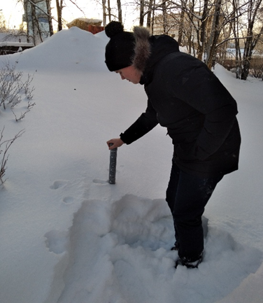
Фото 2.  Внутренний двор лицея под тополями | 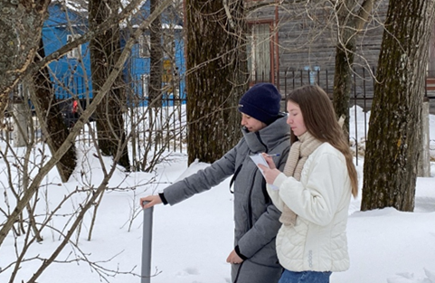
Фото 3.  Сквер у «Вечного огня» | 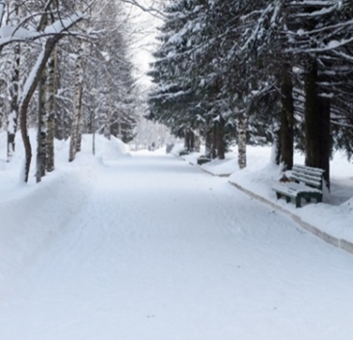
Фото 4.  Мичуринский парк | 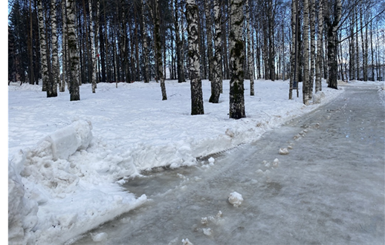
Фото 5.  Участок по ул. Коммунистической, 44 | 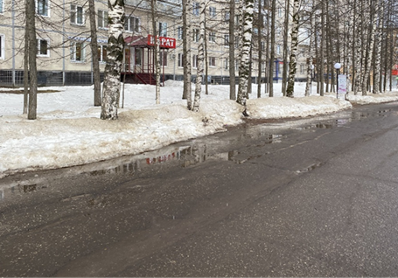
Фото 6.  Участок по Октябрьскому проспекту | 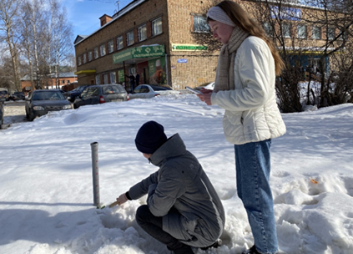
Фото 7.  Отбор проб снега | 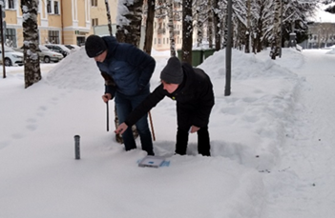
Фото 8.  Измерение кислотности, солености и электропроводности | 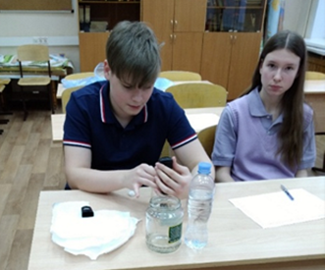
Фото 9.  Весы, на которых производилось взвешивание | 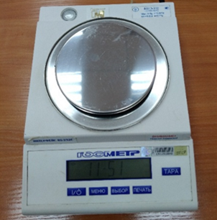

Приложение 2
Параметры образцов снежного покрова на исследуемых участках
№ пробы | Наименование участков | Высота снежного покрова, см | Вес снега, г | V талой воды, мл | t⁰c | Кислотность, pH | Соленость, PPM | Электропроводность,  мкСм
1 | Двор лицея (Открытое Место) | 60 | 808 | 230 | 24,8 | 6,36 | 10 | 22
2 | Двор лицея (Открытое Место) | 58 | 832 | 220 | 24,9 | 6,66 | 5 | 10
3 | Двор лицея (Открытое Место) | 63 | 769 | 210 | 24,8 | 6,76 | 3 | 10
4 | Двор лицея (Под тополями) | 60 | 688 | 200 | 24,7 | 6,50 | 4 | 8
5 | Двор лицея (Под тополями) | 59 | 899 | 230 | 24,8 | 6,72 | 4 | 9
6 | Двор лицея (Под тополями) | 61 | 758 | 205 | 24,7 | 6,76 | 4 | 9
7 | Сквер у Вечного Огня | 57 | 758 | 200 | 24,9 | 6,90 | 6 | 12
8 | Сквер у Вечного Огня | 51 | 610 | 190 | 25,0 | 7,01 | 7 | 14
9 | Сквер у Вечного Огня | 58 | 801 | 200 | 24,8 | 7,07 | 4 | 9
10 | Мичуринский парк | 53 | 653 | 190 | 24,7 | 6,62 | 6 | 14
11 | Мичуринский парк | 53 | 730 | 200 | 24,5 | 6,56 | 5 | 9
12 | Мичуринский парк | 52 | 751 | 205 | 25,1 | 6,52 | 4 | 10
13 | Улица Коммунистическая | 45 | 321 | 80 | 24,5 | 7,07 | 49 | 93
14 | Улица Коммунистическая | 40 | 557 | 160 | 25,1 | 6,70 | 22 | 43
15 | Улица Коммунистическая | 40 | 508 | 145 | 24,9 | 7,03 | 13 | 25
16 | Октябрьский проспект | 57 | 780 | 205 | 24,9 | 7,11 | 15 | 30
17 | Октябрьский проспект | 56 | 790 | 210 | 24,5 | 7,13 | 18 | 34
18 | Октябрьский проспект | 59 | 698 | 195 | 24,7 | 7,12 | 13 | 25
19 | Окрестности пос. Кылтыво | 63 | - | - | 24,0 | 6,65 | 6 | 12

